### 附件1：

### 清新区乡镇集中式饮用水水源保护区核定与划分方案

1 项目背景

水是生命之源，万物之基，是人类赖以生存、不可或缺的自然资源。水资源是一个地区发展环境和生活质量的重要标志，也是最基本、最重要的民生保障。 “十三五”至今，党中央、国务院高度重视饮用水源地环境保护工作。《水污染防治行动计划》（国发〔2015〕17 号）明确提出“保障饮用水水源安全。从水源到水龙头全过程监管饮用水安全。强化饮用水水源环境保护。开展饮用水水源规范化建设，依法清理饮用水水源保护区内违法建筑和排污口。”为贯彻党中央、国务院关于饮用水水源保护的工作精神，《广东省水污染防治行动计划实施方案》（粤府[2015]131号）明确提出保障饮用水安全，从水源到水龙头全过程监管饮用水安全，强化饮用水水源环境保护。2019 年，广东省水利厅、生态环境厅联合印发了《关于进一步做好集中式饮用水水源地环境保护工作的通知》（粤环函〔2019〕362 号），共同组织全省各地强化集中式饮用水水源地环境保护工作。为落实饮用水水源保护区划定工作，按照《广东省人民政府关于将乡镇及以下集中式饮用水水源保护区划定方案批复权限委托地级以上市行使的决定》（粤府〔2020〕62 号）要求，凊远市生态环境局印发了《凊远市生态环境局关于规范清远市乡镇及以下集中式饮用水水源保护区划分和调整工作的通知》（清环函〔2021〕266 号），规范了乡镇及以下集中式饮用水水源保护区划分和调整工作流程，明确了“如存在供水规划调整、取水口迁移、供水格局变化、汇水条件发生变化、现行区划方案明显不符合国家和省相关技术规范等情形，确有不必要发生调整的，须经充分研究论证后，以县（市、区）域为单位进行整体系统调整。各县（市、区）应加强规划衔接，充分考虑城市发展和水源保护的协调性，做到早规划、早统筹，积极优选项目选址和选线，主动避绕环境敏感区域，尽量避免因单个建设项目进行的调整”。

针对龙颈镇全镇供水工程缺乏统一规划、管网各自独立、供水资源不能整合利用、供水水质得不到保障以及广州花都（清新）产业转移工业园园区内企业生产用水原水没有经过处理、供水模式已经不能满足企业生产要求等问题，根据《清新区政府主要领导调研水利工作会议纪要》、《水利工作协调会议纪要》及相关规划，为进一步保障人民群众饮水质量，清新区于2019启动清远市清新区滨江自来水厂建设工作，并分别于2019年8月、2020年3月完成清远市清新区滨江自来水厂工程可行性研究报告、清远市清新区滨江自来水厂工程水资源论证报告书编制工作。2020年9月，清远市清新区滨江自来水厂工程正式进场施工，截至目前自来水厂厂区建设已完成，正在进行供水管网建设，预计2022年底完成。按照水源保护相关法律法规要求，需参照《饮用水水源保护区划分技术规范（HJ338-2018）》等划定方法，对滨江水厂对应的滨江河马安头水源地进行保护区划分，划定一级保护区和二级保护区。

北江山塘饮用水水源保护区的山塘镇发迅自来水有限公司水厂座落在清新区山塘镇东向村，于2008年9月建成供水，供水范围为山塘墟镇。2015年2月2日，《广东省人民政府关于印发部分市乡镇集中式饮用水源保护区划分方案的通知》（粤府函[2015]17号）正式批复划定北江山塘饮用水水源保护区范围。2018年11月，清远市人民政府批复印发了《清远市中心城区供水专项规划修编》，根据规划清远市将对清远市中心城区采取少数水厂重点建设，分散的小水厂逐步取消或改建成供水加压站或贮水站的水厂改造方法完成供水网络建设，其中山塘镇供水站点计划远期关停并由清远市清新区太和供水有限公司第二水厂对山塘镇进行供水，山塘水厂对应的取水水源北江山塘段不再使用。2021年8月31日，山塘镇发迅自来水厂已停止供水并拆除水厂取水口，山塘镇圩镇建成区单位居民饮用水已转由清远市清新区太和供水有限公司第二水厂集中供水。

综上所述，随着清新区社会经济的发展以及取水口的变化，部分圩镇的供水格局、社会经济发展已经发生变化，需结合取水、供水格局变化的情况以及区域发展规划，对新增的滨江河马安头饮用水水源保护区进行划定，取消不再承担饮用水供水功能的北江山塘饮用水水源保护区。

2 划分原则

（1）水质保障原则。乡镇及以下集中式饮用水水源保护区的划定，必须将加强饮用水水源保护、确保水源水质达标和安全作为前提条件和根本目标。

（2）区域统筹原则。坚持从流域整体岀发，将流域系统保护与保护区特殊保护紧密结合，充分衔接城镇发展规划、土地利用规划、供水规划、交通规划等相关规划，根据供水格局，科学统筹优化全县（市、区）范围乡镇及以下集中式饮用水水源保护区。

（3）科学规范原则。严格依法依规开展乡镇及以下集中式饮用水水源保护区统筹优化工作，严格按照国家和省相关技术规范和指引，科学规范划定饮用水水源保护区范围。

（4）精准管理原则。坚持饮用水水源保护区划分和管理并重，按照集中式饮用水水源地规范化建设环境保护技术要求，合理配置相应工程和管理措施，对饮用水水源地实行精准严格管理。

3 研究范围

本次工作任务主要是新增滨江河马安头饮用水水源保护区、核销清远市清新区山塘镇北江山塘饮用水水源保护区，因此，本次工作根据滨江河马安头饮用水水源地周边情况及划定的北江山塘饮用水水源保护区现状情况确定研究范围。

滨江河马安头饮用水水源地研究范围：水源保护区及其上游20km汇水区域。

清远市清新区山塘镇北江山塘饮用水水源地研究范围：水源保护区。

4 核定与划分的必要性

（1）落实打好水源地保护攻坚战的决策部署

生态环境部于2019年制定了《关于推进乡镇及以下集中式饮用水水源地生态环境保护工作的指导意见》（环水体函[2019]92号），该指导意见要求：“合理规划布局水源地。地方应综合考虑自然禀赋、地形地貌、用水需求、污染源分布、技术经济条件等因素，科学布局农村水源地，减少潜在的环境隐患，合理论证取水口选址；有条件的地区可以采取城镇供水管网延伸或者建设跨村、跨乡镇集中联片供水工程等方式，发展规模化集中供水”。为全面贯彻落实《广东省人民政府关于将乡镇及以下集中式饮用水水源保护区划定方案批复权限委托地级以上市行使的决定》，清远市于2021年制定了《关于规范清远市乡镇及以下集中式饮用水水源保护区划分和调整的通知》规定，“如存在供水规划调整、取水口迁移、供水格局变化、汇水条件发生变化、现行区划方案明显不符合国家和省相关技术规范等情形，确有不必要发生调整的，须经充分研究论证后，以县（市、区）域为单位进行整体系统调整。各县（市、区）应加强规划衔接，充分考虑城市发展和水源保护的协调性，做到早规划、早统筹，积极优选项目选址和选线，主动避绕环境敏感区域，尽量避免因单个建设项目进行的调整”。

本次清新区拟核销北江山塘饮用水水源保护区和拟新增滨江河马安头饮用水水源保护区，依据以上文件精神，属于乡镇及以下集中式饮用水水源地（农村水源地）的保护区划分、调整，由县（市、区)人民政府提出划定方案，报地级以上市人民政府批复，并由地级以上市人民政府报省人民政府备案。

1. 供水格局发生变化

2015年2月2日，广东省人民政府出台《广东省人民政府关于印发部分市乡镇集中式饮用水源保护区划分方案的通知》（粤府函〔2015〕17号），划定清远市清新区山塘镇北江山塘为乡镇级饮用水水源保护区，但随着社会经济的发展，城镇化水平的提高，基于当时社会经济发展水平确定的水源地已不合理。《清远市中心城区供水专项规划修编》(清府函[2018]495号)是指导清远市供水工程建设和管理的依据性文件，凡在清远市建设的供水工程应遵守本规划。根据规划，基于优化水源配置、保障出水水质，对清远市中心城区采取少数水厂重点建设，分散的小水厂逐步取消或改建成供水加压站或贮水站的水厂改造方法完成供水网络，统一调度联合供水，提高清远市处置水源和供水突发事件的能力，建设一整套与城市化快速发展相匹配，与经济社会可持续发展相协调，与人民生活水平不断提高相适应的城镇供水安全保障与应急体系。根据该规划，远期（2035年）计划关停山塘镇供水站点并由清远市清新区太和供水有限公司第二水厂对山塘镇进行供水，山塘水厂对应的取水水源北江山塘段不再使用。2021年8月31日，山塘镇发迅自来水厂已停止供水并拆除水厂取水口，山塘镇圩镇建成区单位居民饮用水已转由清远市清新区太和供水有限公司第二水厂集中供水。

1. 保障水源水质安全的需要

由于龙颈镇现状存在全镇供水工程缺乏统一规划、管网各自独立、供水资源不能整合利用、供水水质得不到保障的问题，以及广州花都（清新）产业转移工业园园区内企业生产用水原水没有经过处理，目前的供水模式已经不能满足企业生产要求等，决定新建清远市清新区滨江自来水厂，因此，需对滨江水厂对应的滨江河马安头水源地进行保护区划分，该保护区的划分，对保障水源水质安全十分有必要。

5 饮用水水源保护区核定与划分方案

本项目为新增滨江河马安头饮用水水源保护区，核销清远市清新区山塘镇北江山塘饮用水水源保护区。保护区核定与划分方案见表1，滨江河马安头饮用水水源保护区范围图及拐点坐标见图1和表2，北江山塘饮用水水源保护区范围图及拐点坐标见图2和表3。

表1清新区乡镇集中式饮用水水源保护区核定与划分方案

|  |  |  |  |  |  |  |  |  |
| --- | --- | --- | --- | --- | --- | --- | --- | --- |
| 序号 | 所在区域 | 保护区名称 | 保护区级别 | 水质保护目标 | 保护区范围 | | | 备注 |
| 水域 | 陆域 | 面积（km2） |
| 1 | 清新区龙颈镇 | 滨江河马安头饮用水水源保护区 | 一级 | Ⅱ | 取水口上游1000m、下游100m，河流正常水位线以下的全部水域。 | 相应一级保护区水域边界分别向两岸纵深50m范围。 | 0.205 | 新划定 |
| 二级 | Ⅱ | 一级保护区上边界上游2000米，下边界下游200米（至马安头坝址）河流正常水位线以下的全部水域。 | 一级保护区陆域和二级保护区水域边界分别向两岸纵深1000m，但不超过第一重山脊线的范围。 | 4.107 |
| 2 | 清新区山塘镇 | 清远市清新区山塘镇北江山塘饮用水水源保护区 | 一级 | Ⅱ | 取水口一侧上游2000米与下游100米之间的水域（河道中弘线右岸） | 取水口一侧自一级保护区水域保护区边界线向陆域至防洪堤的陆域范围 | 1.242 | 拟核销 |
| 二级 | Ⅲ | 一级保护区水域边界上游3000米及下游200米的水域范围 | 自一级保护区陆域和二级保护区水域边界向陆域纵深至防洪堤堤顶外侧50米的陆域范围 | 7.452 |

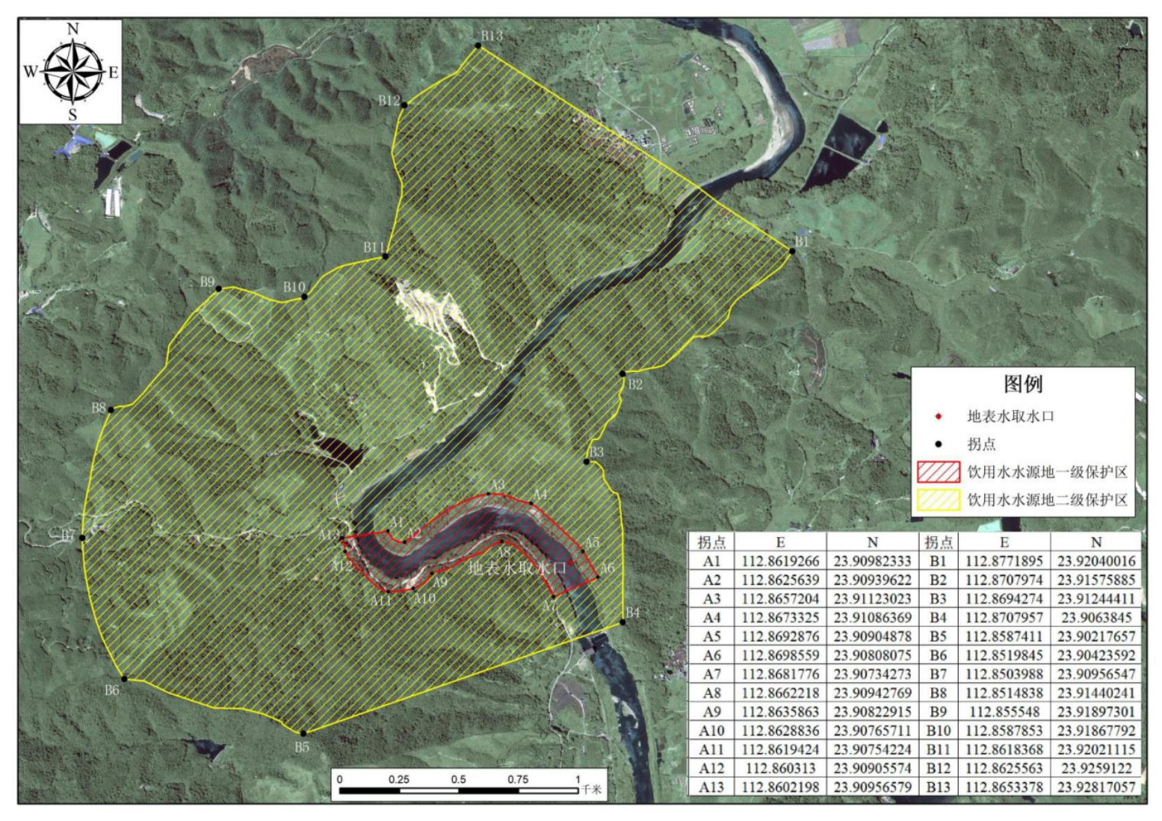

图1 滨江河马安头饮用水水源保护区范围图

表2 滨江河马安头饮用水水源保护区拐点坐标

|  |  |  |  |  |  |  |  |  |
| --- | --- | --- | --- | --- | --- | --- | --- | --- |
| 一级保护区 | | | | | | | | |
| 序号 | E | N | 序号 | E | N | 序号 | E | N |
| A1 | 112.8619266 | 23.90982333 | A6 | 112.8698559 | 23.90808075 | A11 | 112.8619424 | 23.90754224 |
| A2 | 112.8625639 | 23.90939622 | A7 | 112.8681776 | 23.90734273 | A12 | 112.860313 | 23.90905574 |
| A3 | 112.8657204 | 23.91123023 | A8 | 112.8662218 | 23.90942769 | A13 | 112.8602198 | 23.90956579 |
| A4 | 112.8673325 | 23.91086369 | A9 | 112.8635863 | 23.90822915 |  |  |  |
| A5 | 112.8692876 | 23.90904878 | A10 | 112.8628836 | 23.90765711 |  |  |  |
| 二级保护区 | | | | | | | | |
| 序号 | E | N | 序号 | E | N | 序号 | E | N |
| B1 | 112.8771895 | 23.92040016 | B6 | 112.8519845 | 23.90423592 | B11 | 112.8618368 | 23.92021115 |
| B2 | 112.8707974 | 23.91575885 | B7 | 112.8503988 | 23.90956547 | B12 | 112.8625563 | 23.9259122 |
| B3 | 112.8694274 | 23.91244411 | B8 | 112.8514838 | 23.91440241 | B13 | 112.8653378 | 23.92817057 |
| B4 | 112.8707957 | 23.9063845 | B9 | 112.855548 | 23.91897301 |  |  |  |
| B5 | 112.8587411 | 23.90217657 | B10 | 112.8587853 | 23.91867792 |  |  |  |

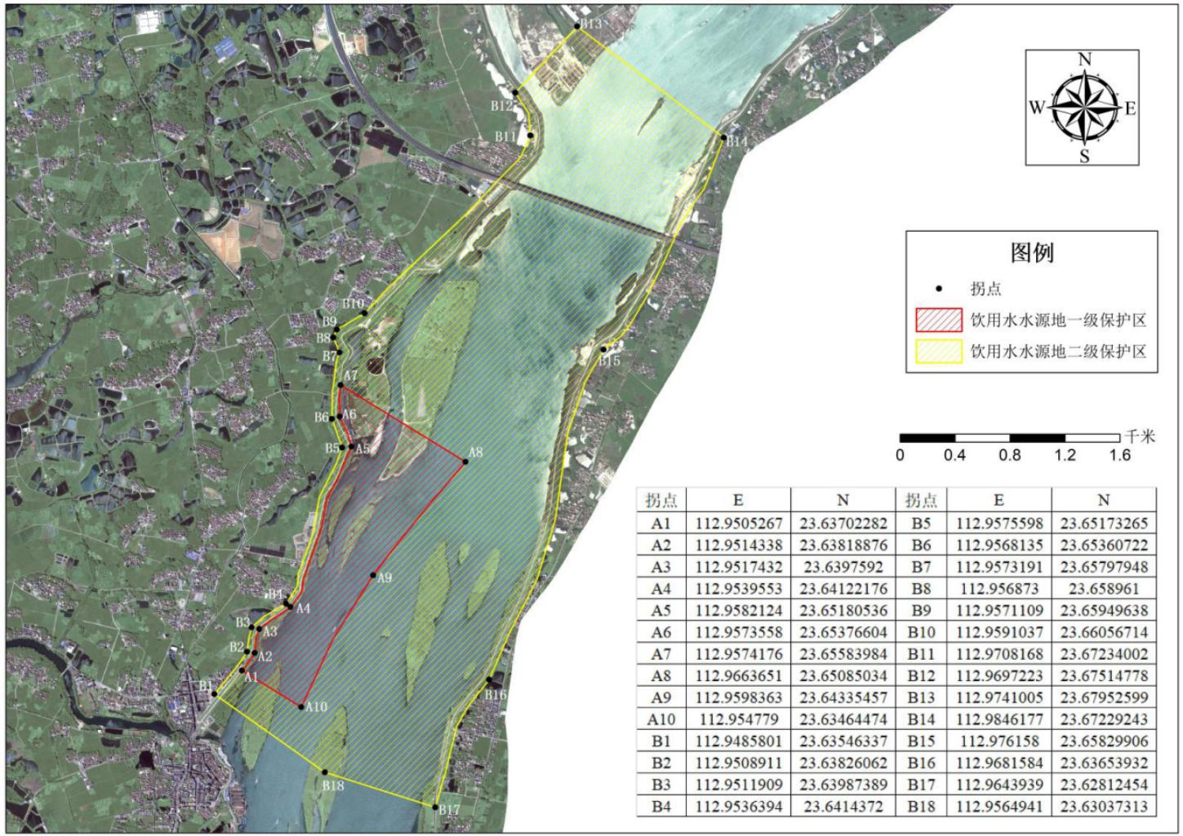

图2 北江山塘饮用水水源保护区范围图

表3 北江山塘饮用水水源保护区拐点坐标

|  |  |  |  |  |  |  |  |  |
| --- | --- | --- | --- | --- | --- | --- | --- | --- |
| 一级保护区 | | | | | | | | |
| 序号 | E | N | 序号 | E | N | 序号 | E | N |
| A1 | 112.9505267 | 23.63702282 | A5 | 112.9582124 | 23.65180536 | A9 | 112.9598363 | 23.64335457 |
| A2 | 112.9514338 | 23.63818876 | A6 | 112.9573558 | 23.65376604 | A10 | 112.954779 | 23.63464474 |
| A3 | 112.9517432 | 23.6397592 | A7 | 112.9574176 | 23.65583984 |  |  |  |
| A4 | 112.9539553 | 23.64122176 | A8 | 112.9663651 | 23.65085034 |  |  |  |
| 二级保护区 | | | | | | | | |
| 序号 | E | N | 序号 | E | N | 序号 | E | N |
| B1 | 112.9485801 | 23.63546337 | B7 | 112.9573191 | 23.65797948 | B13 | 112.9741005 | 23.67952599 |
| B2 | 112.9508911 | 23.63826062 | B8 | 112.956873 | 23.658961 | B14 | 112.9846177 | 23.67229243 |
| B3 | 112.9511909 | 23.63987389 | B9 | 112.9571109 | 23.65949638 | B15 | 112.976158 | 23.65829906 |
| B4 | 112.9536394 | 23.6414372 | B10 | 112.9591037 | 23.66056714 | B16 | 112.9681584 | 23.63653932 |
| B5 | 112.9575598 | 23.65173265 | B11 | 112.9708168 | 23.67234002 | B17 | 112.9643939 | 23.62812454 |
| B6 | 112.9568135 | 23.65360722 | B12 | 112.9697223 | 23.67514778 | B18 | 112.9564941 | 23.63037313 |